Отчет о проведении Недели ЗОЖ в начальных классах

С 13 ноября по 17 ноября 2017 г. в начальной школе была объявлена Неделя ЗОЖ под девизом: «Здоровому всё здорово!»
Целью проведения недели было: пропаганда здорового образа жизни, через развитие знаний о сохранении и укреплении здоровья.
Открытие недели здоровья началось с общешкольной линейки, где ребята получили полную информацию о плане проведения мероприятий.
В течение недели ребята 3 класса выпустили газету «Из чего состоит наша пища».

Обучающиеся всех классов просмотрели мультфильмы ««Зачем чистить зубы» и «Тайна едкого дыма».

Час здоровья в 3 классе прошел на улице. Ребята разучили новые подвижные игры и получили заряд бодрости.

Первоклассники ответили на вопросы викторины по ЗОЖ, где победителем стала Шабашова Дарья.

Классный час на тему «Глаз да глаз нужен» показал ребятам 2-4 классов о необходимости бережного обращения с органами зрения.
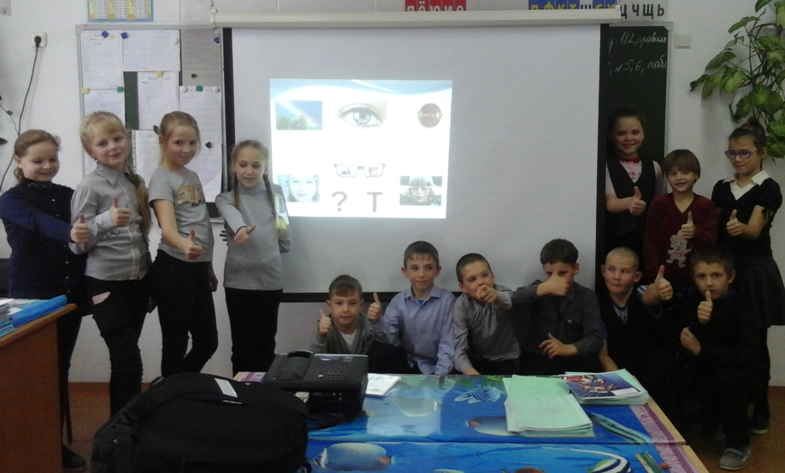

В интеллектуальной игре «Если хочешь быть здоров», среди 2-4 классов, победителями стала команда второго класса.

В течении недели для всех классов был организован витаминный стол и фиточай.
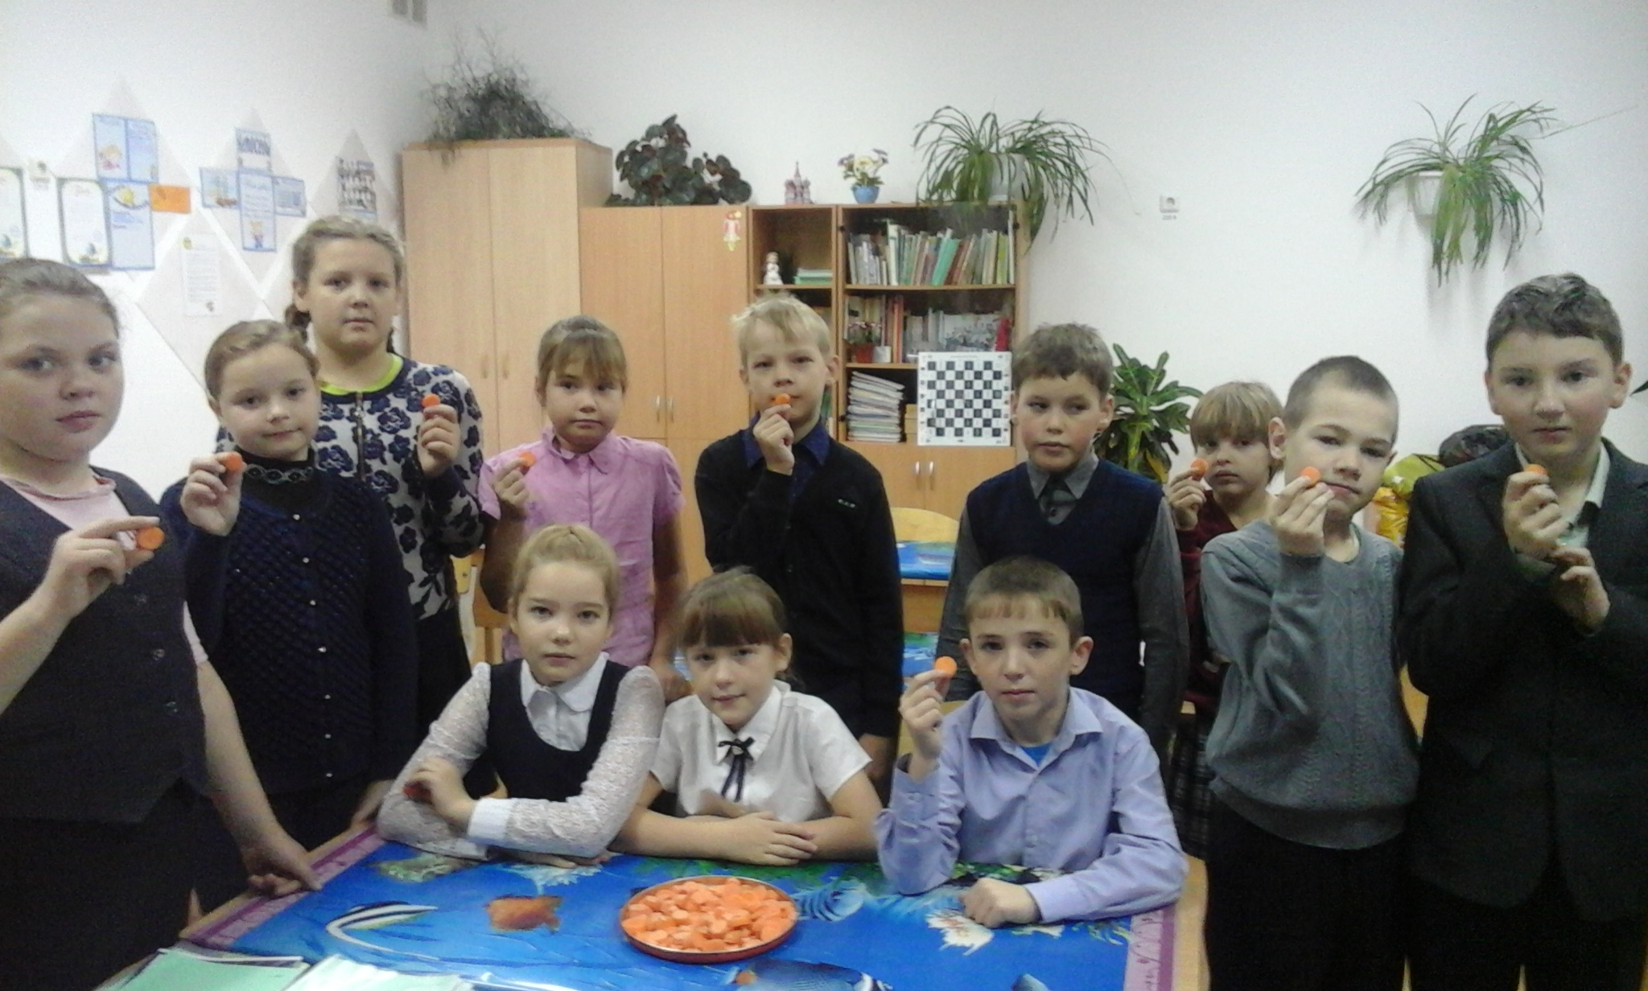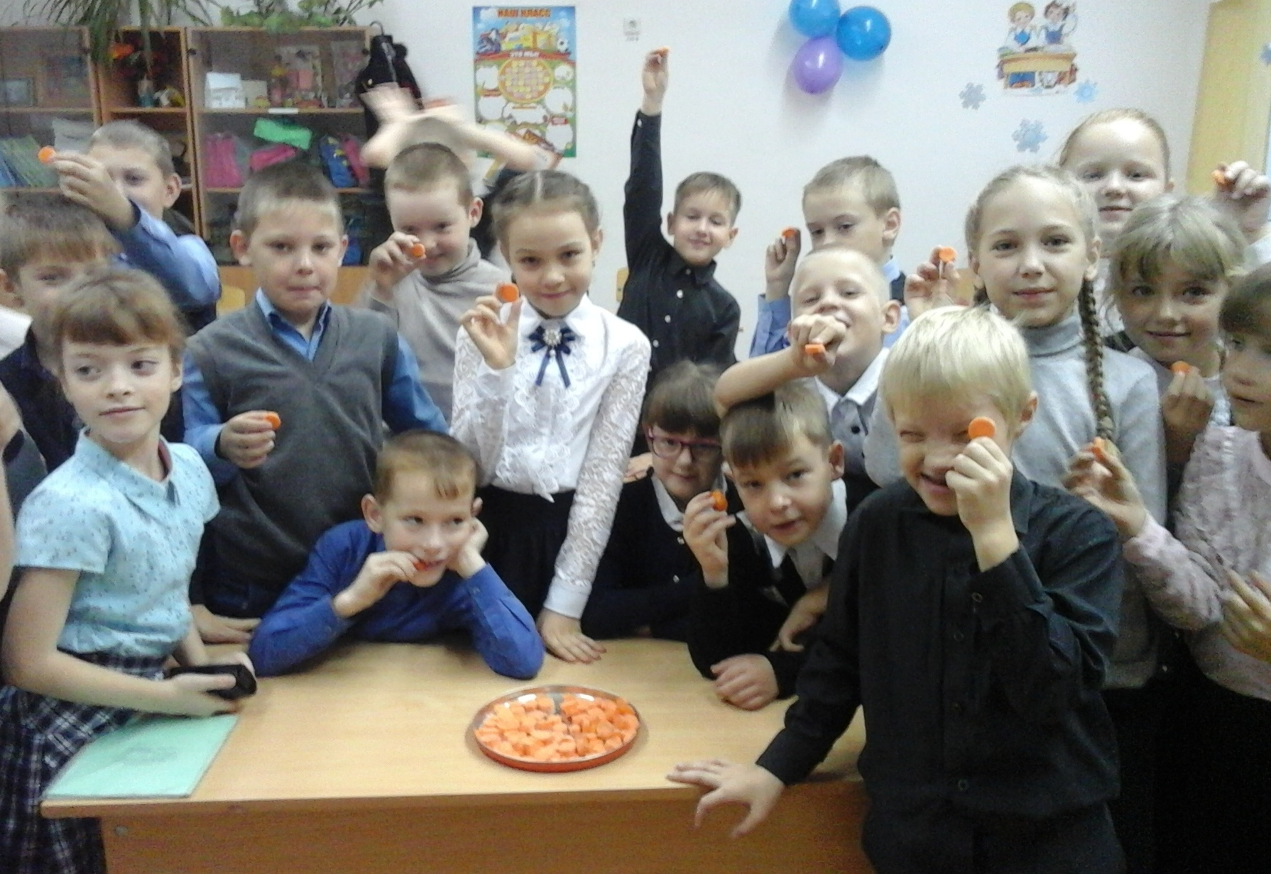

Рейд «чистоты» - показал, что ребята следят за своим внешним видом.
В заключение недели была проведена общешкольная линейка, где ребята получили заслуженные награды и сладкие призы.
Все ребята много нового узнали о своем организме из мероприятий и получили массу положительных эмоций.

Организатор Недели ЗОЖ: Чемякина С. А., классный руководитель 3 класса.

